Math Fact Fluency

Tres CLAVES para ayudar a su hijo a aprender conceptos básicos de por vida y disfrutar de las matemáticas

¿Por qué?
- Es mucho más probable que su hijo recuerde conceptos más adelante
- Es mucho menos probable que su hijo tenga estrés y ansiedad
- Las estrategias se utilizarán con números más grandes, fracciones y matemáticas de nivel superior para apoyar a su hijo como un matemático seguro de sí mismo.

Concéntrese en la fluidez matemática real... use ESTRATEGIAS
(en lugar de simplemente memorizar conceptos con hojas de trabajo o tarjetas flash)

#1
Aprender

Ayude a su hijo a ‘ver’ las ESTRATEGIAS de razonamiento que se generalizan a números más allá de los conceptos básicos.

El desarrollo de la fluidez implica que los niños interioricen la comprensión y participen activamente en la construcción del sentido numérico. Para lograr este desarrollo, es esencial que los niños generen estrategias para abordar los problemas y tengan la confianza de ser capaces de razonar y encontrar relaciones.

Para llegar a ese punto, sin embargo, un niño necesita múltiples oportunidades para interactuar con ideas de sentido numérico, usar dicho sentido numérico y discutir ideas y estrategias de sentido numérico.
.
#2
De por vida

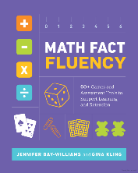
Haga que la práctica sea agradable y significativa.

- Juegue.
- Exprese ESTRATEGIAS mientras se están implantando.
- Concéntrese en la selección de estrategias, no en la velocidad. La velocidad vendrá con práctica de estrategias.

..
#3
Disfrutar

Estrategias de adición

Formar un 10 | Ejemplo  9 + 6 | Fingir-un-10  [Compensación]
Imagine cambiar algunos contadores para formar un 10 completo, luego sume. | Hablar | Finge que el mayor número es 10. Sume. Ajuste su respuesta para eliminar el extra que agregó.
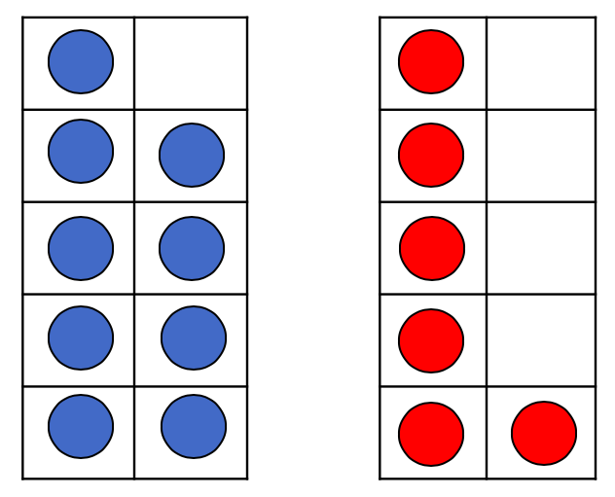
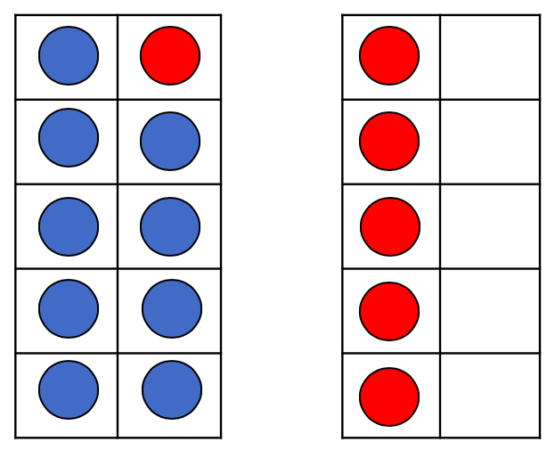
= | Diez marcos
 |  | 10 + 6 = 16
9 + 6 = 10 + 5 | Números | 9 + 6
= 15 |  | Resta el extra(s) contador(es), así que  9 + 6 = 15
Diez marcos hecho en casa para el aprendizaje práctico

Corte un cartón de huevo en dos y así tener diez recipientes en cada lado. Utilice cualquier objeto que tenga en casa [que sea seguro] como contadores o fichas (por ejemplo, borradores, Legos, monedas, piezas de juego, caramelos, etc.)

Por qué las estrategias importan:
Estrategias de adición extendidas a suma y resta de 3 dígitos

Un niño con fluidez matemática busca ver cuándo estas estrategias pueden salvarlo de hacer
los algoritmos estándar que consumen más tiempo.

"Formar un 10" | "Finge un 10" | "Finge un 10"
198 + 237 =  +2  –2 2  200 + 235 = 435 | 198 + 237 =  +2  200 + 237 = 437  –2  .  435 | 504 – 98 =  –2  504 – 100 = 404  +2  406
Estrategias de multiplicación
Duplicación  (y reducción a la mitad) |  | Romper en Piezas  [Propiedad distributiva]
Con cualquier factor par, puedo usar la mitad de ese número para multiplicar y luego duplicar mi respuesta. | Hablar | Puedo tomar cualquiera de los dos factores y dividirlo en dos números 'amigables', encontrar el producto de cada parte, y luego unir las piezas para encontrar el producto.
Pienso:
4 x 7  2 x 7 = 14 | Números  & | 6 x 8  Pienso: ¿Qué operaciones de 8 conozco?  5 x 8 = 40  1 x 8 = 8  Por lo tanto, 6 x 8 = 48
2 x 7 = 14 | Modelos
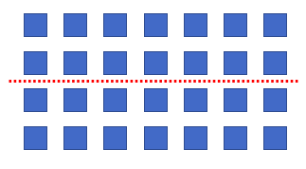  +  así que 4 x 7 = 28  Si ambos factores son iguales - elijo cualquiera de los dos para reducir a la mitad, y a continuación, doblo! | Consejo: Para ayudar a los estudiantes a ver por qué estas estrategias funcionan, utilice un lenguaje conceptual como...  4 grupos de 7,  4 conjuntos de 7,  4 filas de 7  para ayudarles a entender el significado de  4 por 7.
6 x 8 Pienso:

3 x 8 = 24
+
3 x 8 = 24

6 x 4 = 24
6 x 4 = 24

así que 6 x 8 = 48

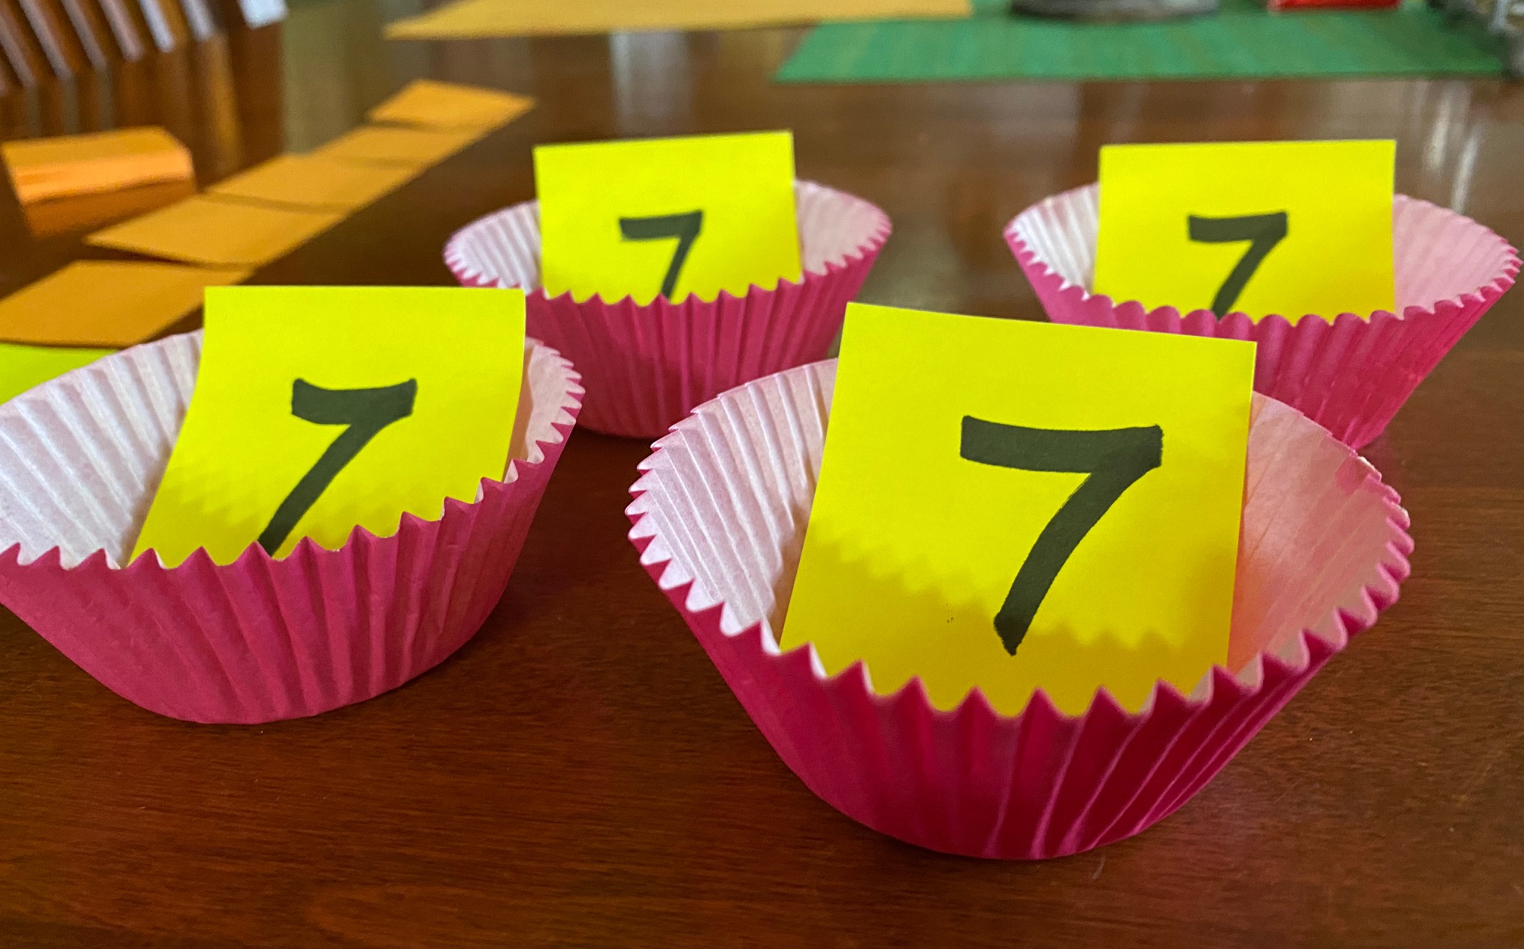
Materiales hechos en casa para el aprendizaje práctico

Cartón de huevo de diez marcos (ver arriba). Use objetos pequeños (como gominolas) como contadores. Para 4 ×7, llene 4 recipientes con 7 frijoles cada uno.

Moldes de magdalenas o pastelitos. Comience con los contadores, luego eventualmente coloque los números en cada recipiente (usando post-its). Vea cómo puede organizarlos para mostrar la duplicación.
Juegos
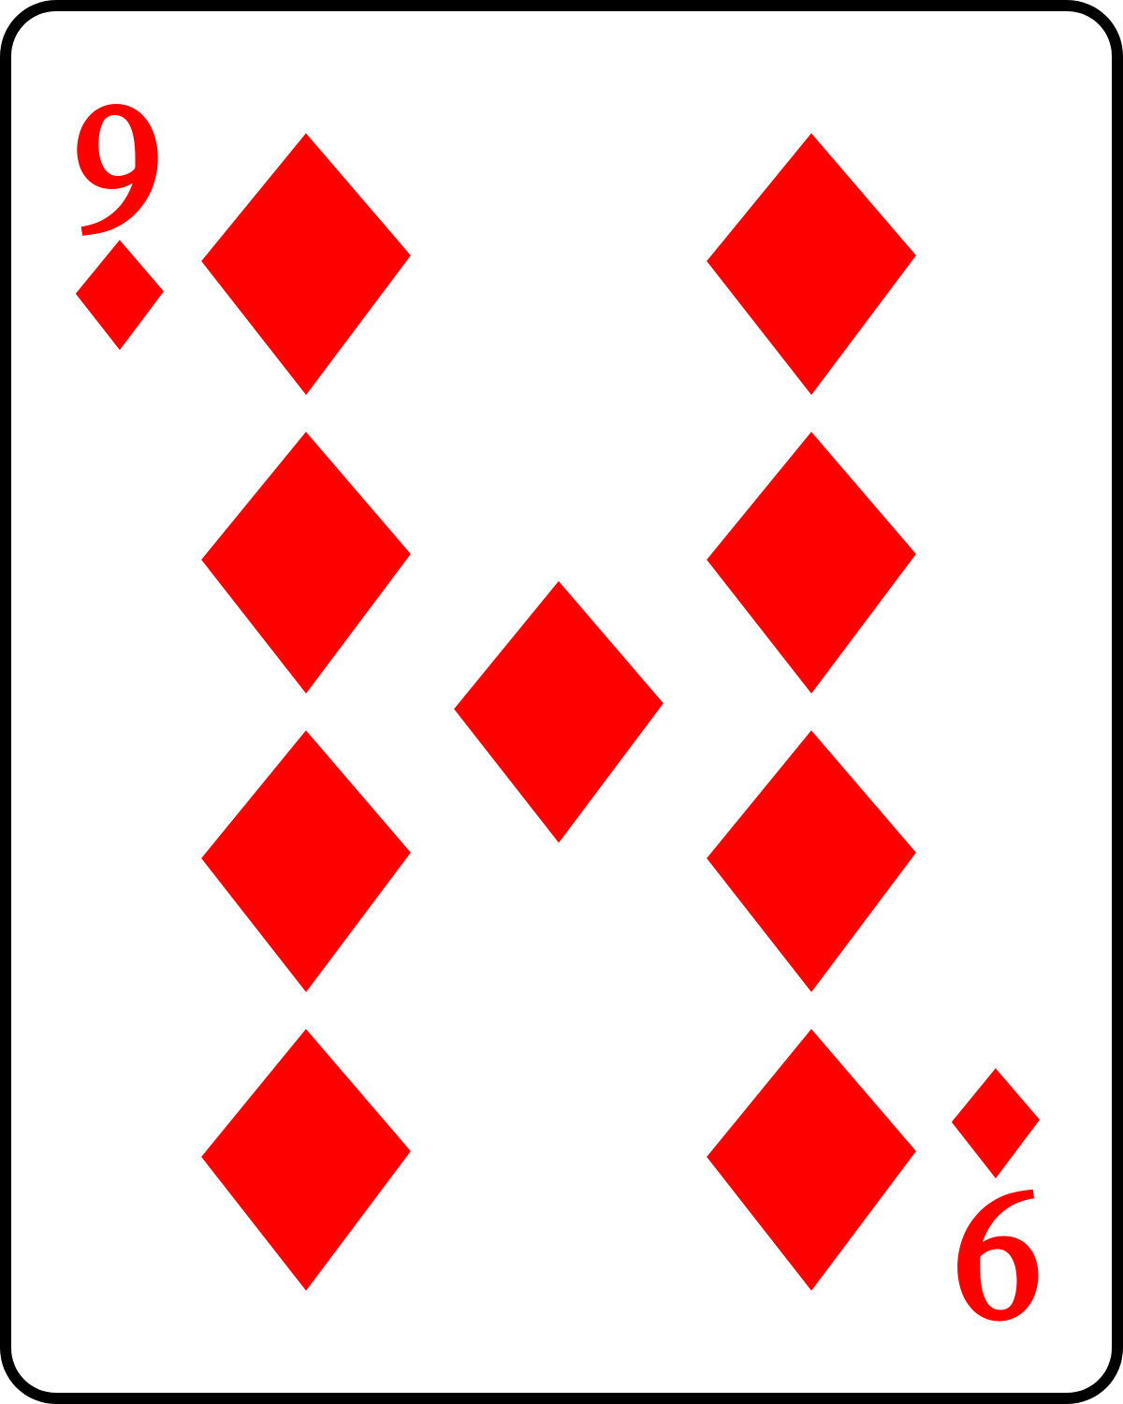
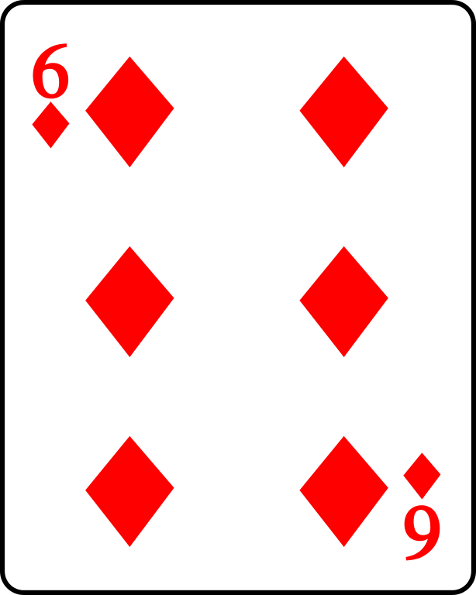
El 13 de la suerte

- Reparta 4 cartas a cada jugador.

- Los jugadores usan 2 de sus cartas para obtener una suma tan cercana a 13 como puedan.

- Su puntuación coincide con lo lejos que estés de 13 (por ejemplo, si ambas cartas suman 15, la puntuación es 2. Si tiene suerte y obtiene 13, ¡su puntuación es 0!).

- Juegue 5 rondas. ¡La puntuación más baja gana!

Más formas de jugar: Reparta 5 cartas, o juegue a el 10 de la suerte o el 15 de la suerte.
Guerra de factores
[Juego clásico de guerra]

- Reparta las cartas por igual entre los jugadores.
- Cada jugador voltea 2 cartas y dice cuál es el producto.
- El producto mayor [que sea correcto] gana esas cartas.
- Un empate significa – Guerra. Repita los pasos 2 y 3.
- ¡El ganador es el jugador que tenga la mayor cantidad de cartas cuando se acaba el tiempo!
Más formas de jugar: Guerra de Factores Fijos. Usted elige un número (por ejemplo, 9 si está trabajando en sus productos con 9). Colóquelo en el centro como referencia. Los jugadores solamente voltean una carta y multiplican su carta por el factor fijo. El producto más grande [que sea correcto] gana. Juega a Guerra de Sumandos (o Sumando Fijo) para practicar sumas básicas.

Preguntas para hacer en los juegos de fluidez

- ¿Cómo resolviste esa suma o producto?
- ¿Por qué elegiste esa estrategia?
- ¿Hay otra forma de resolver esa suma o producto?
- ¿Qué otras operaciones podrían resolverse con esa* estrategia?
- ¿Cuándo te gusta usar esa* estrategia (¿cuándo es esa estrategia una buena idea)?
*puedes reemplazar 'esa' con el nombre de una estrategia, como '¿Cuándo usas la estrategia de duplicación?'

